07-压测Redis主从架构并实现水平扩容

前文回顾
前文我们主要带大家一起动手搭建Redis的主从架构，并测试当往master节点写数据了，在slave节点上可以获取到数据，证明数据已经同步过去了。接下来，我们来压测一下我们自己搭建的Redis主从架构。

压测Redis服务
压测Redis服务，我们可以使用Redis自带的压测工具，在bin目录下，使用redis-benchmark脚本就可以进行压测，首先我们可以看一下它的几个参数：
-c <clients> 客户卡连接数，默认50个
-n <requests> 总请求量，默认100000个
-d <size> get/set的value大小，默认2个byte
./redis-benchmark -h 192.168.149.140 -c 50 -n 100000 -d 2
我们来压测单机Redis所能承受每秒的请求数和一主一次的Redis能承受的每秒的请求数，以下是我的机器配置：138/139/140是cpu为1核，内存为1g,其中140为单机Redis,138和139组成一主一从。数据压测后我只取部分数据对比如下（左边单机，右边主从架构）：
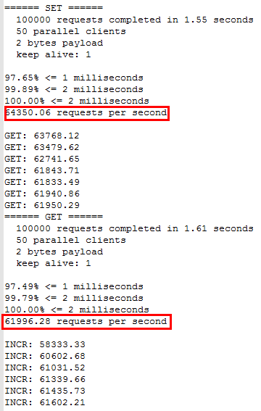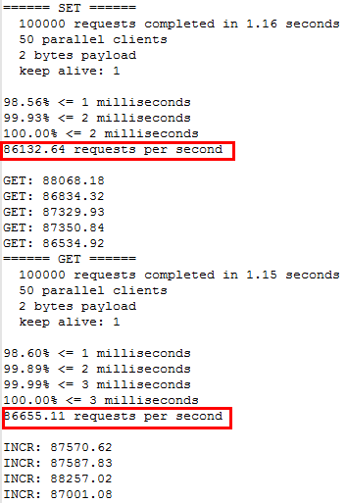
从上图可以看出，主从架构明显要比单机架构能够承受更多的请求量，但是理论上应该是单机的两倍才对，这个并不是两倍，先在这里留个疑问。所以我们就引出接下来的问题，如何水平扩容了。

水平扩容
其实上面压测搭建的一主一从，还可以搭建成一主多从，搭建的方法跟搭建从节点一样，就可以进行水平的扩容了，在这里就不详细介绍了，大家可以动手自己搭建一下。

本文总结
总结一下，我们可以通过Redis自带的压测工具对Redis进行压测，压测的结果也证明了主从架构确实比单机更能够承受更多的请求数。如果我们想提高Redis支撑更大的请求量，那么我们可以实现水平扩容，多加几个slave节点。但我们仔细一想，如果单单搭建了一主多从就可以了吗？就能保证可用性了吗？假如说master节点挂掉了怎么办？我们知道数据只能从master节点去写，那么master节点挂了，那是不是意味着Redis不能对外提供写服务了，所以，着远远不够的，那么该如何保证Redis的高可用呢？这将是我们下一篇文章要将的内容。

